Praktijkgericht onderzoek
Lector: Gheysens Luc
Student: Staelens Ilona (R0999604)
Academiejaar: 2023-2024
Inhoud
Themaverkenning: 2
Kleine types: 6
Brede types: 8
Leerlingen van Type 3 8
Onderzoek naar Inclusief Onderwijs samenvatting: 10
Voorbeeld van vragen tijdens het interactief interview: 11
Bronnenlijst: 14

Ik wens alle betrokkenen mijn dank uit te spreken voor hun waardevolle medewerking aan mijn praktijkgerichte onderzoek.

Themaverkenning:
In dit hoofdstuk worden de relevante literatuur besproken die als basis dienen voor mijn huidige onderzoek. Hierbij wordt ingegaan op theoretische concepten, modellen en bevindingen die relevant zijn voor mijn onderzoek.
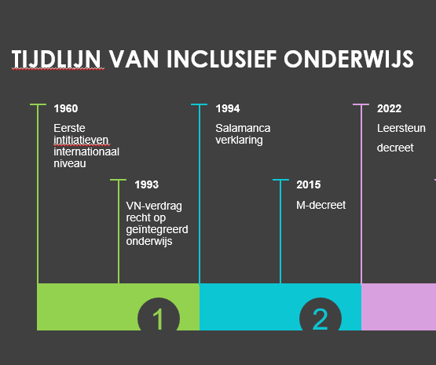
Oorspronkelijk waren in Vlaanderen de scholen opgedeeld in regulier onderwijs en scholen voor kinderen met andere ondersteuningsnoden namelijk buitengewoononderwijs. Het was een vorm van segregatie. Terwijl er al in 1993 een VN-verdrag (recht op geïntegreerd onderwijs) werd ondertekend werden de scholen bij buitengewoon onderwijs groter in Vlaanderen. Vervolgens kwam de Salamanca-verklaring in 1994. Het was een internationale verklaring waarbij alle leerlingen met een beperking toegang kregen tot het reguliere onderwijs. De Europese landen wilden dit als basis gaan invoeren met betrekking op gelijke kansen. Europa vond het eigenlijk niet goed dat de cijfers bij België bleven toenemen bij het buitengewoon onderwijs.
De Europese commissaris voor de rechten van de mens vond de vorm van buitengewoon onderwijs een vorm van segregatie en er waren daar bezorgdheden rond. Op lange termijn zou dit invloed hebben op inclusie voor personen met een beperking. Dus stond België voor een uitdaging (Naar een inclusief onderwijssysteem in België, 2019).
België moest inclusief onderwijs gaan na streven. Inclusief onderwijs heeft tot doel het reguliere onderwijs toegankelijk te gaan maken voor iedereen. Met iedereen bedoelen we alle kinderen. Ook kinderen met een beperking, andere persoonskenmerken of andere culturen (Van Sprang, 2018). Dit streven kan tevens worden gekoppeld aan het fundamentele recht op onderwijs.

Wat is recht op onderwijs?
Het recht op onderwijs zoals vastgelegd in Artikel 28, omvat het fundamentele principe dat elk kind recht heeft om onderwijs te ontvangen. Dit houdt in dat onderwijs beschikbaar moet zijn en toegankelijk moet worden gemaakt voor alle leerlingen, ongeacht hun achtergrond, capaciteiten, of eventuele uitdagingen waarmee ze geconfronteerd worden. Dit omvat ook leerlingen met autismespectrumstoornis en andere onderwijsbehoeften, op deze manier moet segregatie of uitsluiting vermeden worden. Het waarborgen van toegankelijkheid van onderwijs betekent dat passende ondersteuning en aanpassingen moet worden geboden om ervoor te zorgen dat alle leerlingen de mogelijkheid hebben om te leren en zich te ontwikkelen op een manier die aansluit bij hun individuele behoeften en capaciteiten (Leerrecht: Regelgeving, z.d.).

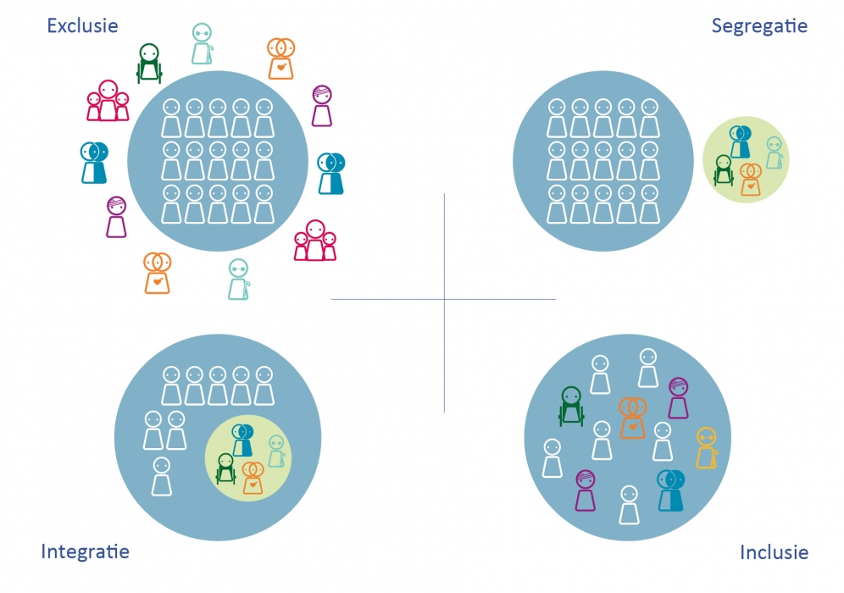
(inclusief onderwijssysteem, z.d.)

Om dit te realiseren moest de overheid een aantal maatregelen doorvoeren, resulterend in het M-decreet. Leerlingen met verschillende typologieën kunnen door maatregelen vanuit de inclusiegedachte die sinds 2015 zijn geïmplementeerd, toegang krijgen tot het reguliere onderwijs.
Er zijn redelijke aanpassingen geïmplementeerd, zoals het bevorderen van zelfstandige participatie, gelijkwaardige deelname en het waarborgen van veiligheid, wat als een fundamenteel doel geldt voor alle educatieve activiteiten, zowel binnen als buiten de school, inclusief evaluaties. Het is essentieel dat de vereiste aanpassingen als redelijk worden beschouwd, zoals benadrukt in het recht op inclusief onderwijs (Recht op inclusief onderwijs, 2020).
De school voorziet een individuele aanpak om redelijke aanpassingen te voorzien. Dit kan bestaan uit: dispenserende, compenserende, differentiërende en remediërende maatregelen. Het doel hiervan is om de leerlingen zo goed mogelijk te laten ontwikkelen en maximaal kansen te geven tot ontplooiing.
Ik ben van mening dat het implementeren van inclusieve maatregelen in het onderwijs niet altijd zonder uitdagingen verloopt. Er kunnen verschillende interpretaties zijn van wat redelijke aanpassingen inhouden, en het is essentieel dat deze aanpassingen zorgvuldig worden overwogen en toegepast. Voor mij is het van groot belang om respect te tonen voor de individuele behoeften van elke student. Ik vind dat elke leerling uniek is en heeft zijn of haar eigen specifieke ondersteuningsbehoeften. Daarom vind ik dat we ervoor moeten zorgen dat inclusieve maatregelen flexibel genoeg zijn om aan deze diverse behoeften tegemoet te komen. Dit vereist een continue dialoog, samenwerking en betrokkenheid van alle belanghebbenden, inclusief leerlingen, ouders, leraren en beleidsmakers. Samen kunnen we streven naar een onderwijssysteem dat rechtvaardig, inclusief en ondersteunend is voor alle leerlingen, ongeacht wie ze zijn of wat ze kunnen.
Bij differentiatie koppelen we even terug naar het volgende fragment: het geheim van het Finse onderwijs. In het fragment zie je hoe er wordt omgegaan met de verschillen tussen de leerlingen. De leerkracht zei degene die ondersteuning nodig hebben die helpen we. De andere vinden hun weg wel. Het potentieel van elke leerling moet zoveel mogelijk aangemoedigd worden waarbij de leerkrachten passende begeleiding en ondersteuning als kern zien. Vandaar zij hier inzetten op differentiëren. Zowel de uitdaging als de ondersteuning voorzien de leerkrachten voor de leerlingen (Klasse, 2013).
Toen ik dit fragment zag, vond ik het een prachtig voorbeeld van differentiatie. Persoonlijk ben ik van mening dat leerlingen ook zonder ondersteuning op deze manier kunnen worden uitgedaagd. Als volwassene geloof ik sterk in het belang van zelfontdekking en het vinden van je eigen weg. Ik denk dat het belangrijk is om je eigen pad te bewandelen en jezelf te ontdekken. Dit zal een pad zijn met vallen en opstaan, waar je soms een stap terug moet nemen om weer verder te kunnen gaan. In onze diverse samenleving is het normaal dat mensen soms ondersteuning nodig hebben, en ik vind het een teken van kracht als ze daarvoor de juiste diensten raadplegen.
De overheid nam de beslissing om af te stappen van segregatie en wilde streven naar inclusief onderwijs. Op deze manier kregen de leerlingen het recht om zich in te schrijven in het reguliere onderwijs. Hierdoor konden bijvoorbeeld verschillende leerlingen dichter bij huis naar school gaan. Ondanks het M-decreet was er toch een stijging bij de schoolbevolking hij het buiten gewoon onderwijs zoals je ziet in onderstaande grafiek. Men begon 2016-2017 met 24.645 en eindigde in 2021-2022 op maar liefst 26.671. Natuurlijk moet je het ook vanuit verschillende invalshoeken gaan bekijken en kan dit meerdere oorzaken hebben. Maar op basis van cijfers is er een duidelijk effect.

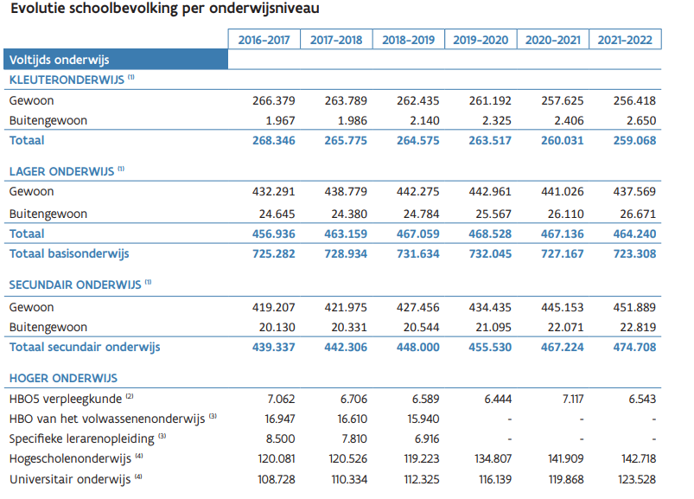
(Vlaams onderwijs in cijfers, 2023)
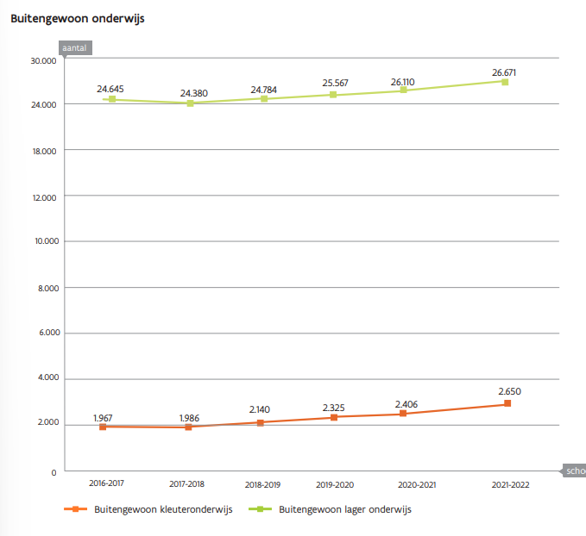
(Vlaams onderwijs in cijfers, 2023)
Al snel kwamen er veel kritieken op het M-decreet vanuit de scholen. Als reactie op de vele kritieken heeft de nieuwe Vlaamse regering het M-decreet gewijzigd naar een nieuw leersteundecreet, verder in de tekst als het L-decreet bestempeld (Verschuere, 2016, pp. 73–75).
Met de introductie van het nieuwe begeleidingsdecreet, met name het leersteunmodel (2022), kon er op maat gewerkt worden en was er meer aandacht voor de haalbaarheid en de passende begeleiding. Het is de bedoeling dat het leersteunmodel bouwt aan een sterke ondergrond van de brede basiszorg. De school kan een leerling weigeren als het niet haalbaar is in het reguliere onderwijs.
Ik ben het eens met de gedachte dat het onderwijs meer op maat gemaakt moet worden, zodat het voor iedereen haalbaar is. Het is positief dat er wordt gewerkt aan een sterke basis voor goede zorg op school. Ook ben ik het eens met het idee om de verantwoordelijkheid te delen tussen verschillende mensen, omdat dit kan leiden tot een betere uitvoering van het beleid en ervoor kan zorgen dat alle leerlingen de juiste ondersteuning krijgen. Natuurlijk zijn er zowel voordelen als nadelen verbonden aan deze veranderingen, en ik zal deze toelichten in het volgende onderdeel.
Volgende voordelen en uitdagingen van inclusief onderwijs kwamen naar boven;

Voordelen
- Uit studies is gebleken dat de sociale ontwikkeling en cognitieve ontwikkeling versterkt worden bij inclusief onderwijs (Katz en Mirenda, 2016).
- Sociale vaardigheden zullen beter zijn.
- Scholen kunnen extra ondersteuning krijgen van een leersteuncentra.
- Maatschappelijke vooruitgang.

Uitdagingen
- Regulier onderwijs draagt de verantwoordelijkheid om een sterke brede basiszorg uit te werken dus ook redelijke aanpassingen te gaan voorzien voor de verschillende types.
- De infrastructuur van de gebouwen toegankelijk maken voor iedereen.
- School moeten de procedures opvolgen, gelijke kansen, …
- Kan men het onderwijsniveau behouden als men ook rekening met leerlingen met onderwijsbehoeftes moet houden?
- Alle leerkrachten voorzien van de nodige vaardigheden en competenties om het systeem van inclusief onderwijs waar te maken.

Wanneer er problemen of vragen zijn waarop er niet direct een antwoord is kunnen zowel scholen als ouders terecht bij de commissie inzake leerlingenrechten. De centrale beroepsinstantie behandelt volgende zaken: men heeft het recht op inclusief onderwijs. Wanneer er daar problemen zijn kan dit gemeld worden. Bij vragen over het dossier dat atypisch is. Wanneer de school/ouders het even niet meer zien. Om bepaalde informatie te bekomen etcetera… (Commissie inzake leerlingenrechten, z.d.).

Verder is het van essentieel belang om de diverse typen binnen de doelgroep beknopt te schetsen om de verdere ontwikkeling van het onderzoek te sturen. Deze typen kunnen worden onderverdeeld in subcategorieën die variëren in omvang en specificiteit, wat een diepgaand inzicht in hun behoeften en ervaringen mogelijk maakt.

Kleine types:
Deze leerlingen van het lager onderwijs zullen wekelijks op een vast moment ondersteuning hebben. Ik wil mij zelf richten op het 4de, 5de en 6de leerjaar voor het onderzoek.
Type 2 leerlingen met een licht verstandelijke beperking: voornamelijk de intelligentie is hier van belang het IQ is bij leerlingen met een licht verstandelijke beperking lager dan 70 of gelijk. Maar het uit zich ook in andere zaken zoals het begrijpen van waarden en normen. Waarden en normen zijn niet expliciet waardoor deze types het er moeilijker met hebben. Een krachtbron is dat de leerlingen vaak goed gevoelens kunnen benoemen zoals gelukkig, verdrietig, … Ook kunnen de meeste leerlingen een licht verstandelijke beperking in vele gevallen wel regulier onderwijs volgen ondanks de conceptuele vaardigheden vaak moeilijk zijn voor hen (Van Sprang, 2018).
Type 4 leerlingen met een motorische beperking: typerend voor deze types zijn uiteenlopende groepen. Deze doelgroep ervaart problemen in onze huidige samenleving zowel op fysiek vlak maar ook op psychosociaal vlak zoals de beleving in onze samenleving. Als we spreken over de beleving kunnen we het hebben over sociale vaardigheden, … Het gaat hier over een uitval in het fysieke zoals de bewegingsfuncties, anatomische afwijkingen zoals voorbeeld dwerggroei (Motorische beperking | VAPH)
Type 6 leerlingen met een visuele beperking: dit gaat zowel over slechtziende leerlingen als blinde leerlingen. Bepaalde zaken zijn hier niet om te zetten in het brede basisaanbod. Blinde leerlingen hebben braille nodig dus moeten de materialen al worden omgezet naar braille. Door de multimedia is er wel al veel meer toegankelijk voor leerlingen die slechtziend zijn. Op deze manier kunnen ze de teksten beluisteren.
Type 7 leerlingen met auditieve: deze kinderen hebben een diagnose door een NKO arts. Voor deze kinderen is de uitdaging dat er verschillende taalmodaliteiten zijn. Deze groep heeft een unieke gemeenschap, namelijk de dovengemeenschap. Niet alle leerlingen met type 7 behoren tot deze dovengemeenschap. Het gehoor is voor de leerlingen een belangrijk zintuig dat ontbreekt waardoor ze minder kunnen participeren (Admin, 2018).
Doordat de doven in contact komen met het reguliere onderwijs komen ze in aanraking met verschillende talen. Zo hebben zij enerzijds Nederlands en anderzijds de Vlaamse gebarentaal. Leerlingen met een auditieve beperking ervaart volgende zaken anders: wat ze horen is vervormd waardoor de klanken bijna hetzelfde zijn, ze horen alles stiller, …

Brede types:
Het type basisaanbod wordt aangewend voor leerlingen die substantiële aanpassingen vereisen die buitenproportioneel zijn om het reguliere curriculum te kunnen doorlopen. Dit kan voortkomen uit dynamische redenen die hun vermogen om het gemeenschappelijke curriculum te volgen belemmeren (Onderwijskiezer, z.d.-c). Binnen het kader van het type basisaanbod staat het benadrukken van attitudes en vaardigheden centraal, gezien hun significantie in het vormgeven van het gedrag van leerlingen. Bijvoorbeeld, wanneer leerlingen tegen obstakels aanlopen, is het van eminent belang dat zij in staat zijn om adequaat om hulp te vragen. Bovendien zullen deze attitudes en vaardigheden een impact hebben op de keuzes die leerlingen maken. Als ondersteunende entiteit is het van cruciaal belang om een onderwijsbenadering te hanteren die gericht is op het proces. Een dergelijke pedagogische aanpak dient een aantal onmisbare kenmerken te incorporeren die van wezenlijk belang zijn voor zowel het leerproces van individuele leerlingen als voor de klassikale dynamiek: samenwerking, differentiatie, probleemoplossing, zelfsturing, innovatief denken en reflectie (Draaiboek O-team, 2021).
Ik beschouw het type basisaanbod als een fundamenteel onderdeel van het onderwijssysteem, omdat het aangepast onderwijs biedt aan leerlingen met diverse behoeften en uitdagingen. Door de focus op attitudes en vaardigheden, in combinatie met een procesgerichte onderwijsaanpak, ontstaat een inclusieve leeromgeving die recht doet aan de variëteit aan leerbehoeften. Als ondersteuner zie ik het belang in van het hanteren van een procesgerichte onderwijsstijl, waarbij samenwerking, differentiatie, probleemoplossing, zelfsturing, innovatief denken en reflectie centrale pijlers vormen (Draaiboek O-team, 2021).

Leerlingen van Type 3, gediagnosticeerd met een emotionele of gedragsstoornis zoals Oppositioneel Opstandige Stoornis (ODD) of Gedragsstoornis (CD), manifesteren vaak symptomen van deze aandoeningen al op jonge leeftijd, soms zelfs vanaf de kleutertijd. De etiologie van dergelijke stoornissen kan worden begrepen vanuit een biopsychosociaal perspectief, waarbij zowel genetische aanleg als omgevingsfactoren een rol spelen in de ontwikkeling ervan. Het antisociale gedrag dat kenmerkend is voor leerlingen met ODD of CD omvat onder meer ongehoorzaamheid, prikkelbaarheid, wraakzuchtigheid, verzet en opzettelijke schade toebrengen.
Het onderscheid tussen ODD en CD ligt in de ernst en aard van het gedrag, waarbij CD-gedragingen doorgaans als strafbaar worden beschouwd (Van Sprang, 2018). Hoewel deze leerlingen vaak met uitdagingen worden geconfronteerd, moeten hun veerkracht en capaciteiten niet over het hoofd worden gezien. Het draaiboek van het O-team (2021) benadrukt het belang van het erkennen van de sterke punten van deze leerlingen, naast het identificeren van de valkuilen, als onderdeel van een holistische benadering van hun ondersteuning en ontwikkeling.

Type 9 leerlingen met een autismespectrumstoornis: het is een neurologische ontwikkelingsstoornis dat invloed heeft op meerdere levensdomeinen. Het is stereotiep, repetitief gedrag. Bij de leerlingen zal je het merken aan de communicatie en de sociale interactie. Bij de communicatie gaat het vooral om iets letterlijk nemen. Maar het kan ook gaan over altijd een antwoord te willen of een verklaring willen weten door voorbeeld te vragen ‘waarom’. Als men kijkt naar de sociale interactie gaat dit eerder over sociaal onaanvaardbaar gedrag stellen. Hyper en hypogevoeligheid komen ook voor. Bij hypergevoeligheid uit zich dit vooral in etiketten die storend zijn bij kleren, bij muziek oren gaan afdekken, niet graag knuffelen, … Bij hypogevoeligheid zal dit eerder naar boven komen door men de prikkels opzoekt, het is nooit genoeg. Men zal grenzen verleggen door voorbeeld aan zaken te prutsen waar het kind niet moet aanprutsen dus is het dan beter om iets te geven en iets af te spreken. Of het graag horen van sirenes, ongevoelig zijn voor pijn, … De leerling zijn denkpatroon zal niet zo vanzelfsprekend zijn. Men zit vaak vast en heeft bepaalde interesses waar men in opgaat. Zolang het veilig kan laat je dit best toe.
De verschillende types verwijzen eigenlijk naar een medisch model. Dus wordt je al vlug als anders aanzien door de medeleerlingen in de klas. Zo kunnen we deviatiemechanisme gaan linken. Ongepast gedrag zal de groep afwijzen. De groep zal gaan sanctioneren door voorbeeld iemand uit te sluiten (De Haas 2012).

Dit kun je ook afleiden uit een getuigenis van sociaal net:
P. 19 jaar koos voor een inclusieve school. Hij vertelde dat hij zich voelde als een vreemde eend in de bijt. Er waren verschillende faciliteiten voor hem. Hij benadrukte alleen voor hem. Ze zagen enkel waar hij niet goed in was. Na het middelbaar ging hij een opleiding tot co-begeleider in de kleuterklas volgen. Toen werd hij aangemoedigd vanuit zijn talenten. Dit was voor hem de eerste ervaring in zijn leven waar hij op deze manier werd aangemoedigd (Houbrechts, 2022).
Door dit voorbeeld zie je dat krachtgericht werken een mooi voorbeeld kan zijn bij inclusie. De beleving van de personen in kaart brengen
Om al deze leerlingen optimaal kansen te geven zal men multidisciplinair moeten samenwerken. Hier zal de beeldvorming, noodzakelijke maatregelen en de proportionaliteit afweging van belang zijn.
Bij de beeldvorming moeten de sterktes voldoende naar boven komen. Krachtgericht om zo de verborgen talenten te vinden en deze maximaal in te zetten. Ook is er oog voor de drempels zodat men hier rekening met kan houden. Doelen worden verder bekeken.
Om de beleving van de leerlingen in kaart te brengen zijn de volgende zaken belangrijke gegevens: gevoelens, gedachten, ervaringen, … Vertrekken vanuit een biopsychosociale visie maar rekening houdend met de manier waarop een leerling alles beleeft. Het zal een proces zijn waarbij je uitkomsten zal hebben waardoor je het gedrag beter zult begrijpen. Als praktijkgerichte orthopedagoog kun je inspelen op de gedragingen. Je zult bij de kinderen out of the box moeten denken (Psypunt, 2023).

De ouders kunnen ook voor vragen altijd terecht bij organisaties zoals ouders voor inclusie. Ouders voor inclusie richt zich op het versterken van de ouders op alle mogelijke domeinen kan je er met vragen terecht (Ouders voor inclusie – van ouders voor ouders, z.d.). Je vindt er verder podcast met getuigenissen van de ouders. Deze getuigenissen kunnen versterkend gaan werken. Je hebt een gevoel van begrepen te worden door andere mensen. Zo weet je dat je niet alleen bent maar dat er nog vele andere ouders in jouw schoenen staan.
Dit hoofdstuk behandelt de overgang naar inclusief onderwijs in Vlaanderen, waarbij elk kind toegang heeft tot regulier onderwijs. De implementatie van het M-decreet en later het leersteunmodel streven naar op maat gemaakte ondersteuning en gedeelde verantwoordelijkheid. Hoewel er voordelen zijn, zoals verbeterde sociale en cognitieve ontwikkeling, zijn er ook uitdagingen, zoals het behouden van onderwijsniveaus en het bieden van voldoende ondersteuning aan leerkrachten. Ouders en scholen kunnen bij problemen terecht bij instanties zoals de Commissie inzake leerlingenrechten en organisaties zoals Ouders voor Inclusie voor ondersteuning en advies. Door deze mogelijkheden aan te bieden ligt de regie meer bij de kern. Daarvoor moet de kern ook verder onderzocht worden. Dit zal ik toelichten bij de aanleiding.

Onderzoek naar Inclusief Onderwijs samenvatting wegens privacy:
In dit artikel wordt het praktijkgerichte onderzoek naar inclusief onderwijs besproken, waarbij de focus ligt op het begrijpen van de beleving van leerlingen en het formuleren van aanbevelingen voor verbetering.
Het onderzoek nam een aanvang met een diepgaande literatuurstudie waarbij zowel de oorsprong als de ontwikkeling van inclusief onderwijs nauwgezet werden onderzocht, alsook de ervaringen van diverse belanghebbenden. Deze uitgebreide verkenning vormde de basis voor de beslissing om de focus te leggen op de beleving van leerlingen (4de, 5de en 6de leerjaar). Bovendien omvatte mijn onderzoek een stageperiode bij een leersteuncentrum, waardoor het praktijkgerichte aspect gedurende een volledig academiejaar kon worden uitgevoerd.
Het interactieve interviewprotocol, gebaseerd op de Sociaal-Emotionele Ontwikkeling (SEO), omvatte diverse materialen zoals een spiegel, Playmobil, smiley's en een toverstok, waardoor de beleving van de kinderen nauwkeurig in kaart kon worden gebracht. De smileys waren specifiek gekozen vanwege hun aansluiting bij de leefwereld van de leerlingen, waardoor ze gemakkelijk hun gevoelens konden uiten bij bepaalde vragen. Ondanks enkele uitdagingen bij het verkrijgen van toestemming van ouders en de medewerking van scholen, zijn uiteindelijk vijf interviews afgenomen, wat een waardevolle bijdrage heeft geleverd aan het onderzoek.
Vanuit het perspectief van de onderzoeker vertegenwoordigt inclusief onderwijs een belangrijk streven dat prioriteit verdient, vooral gezien de druk van Europa om gelijke kansen te waarborgen. Hoewel het concept kritiek ontvangt en de implementatie ervan uitdagend blijkt, is het begrijpen van de beleving van leerlingen cruciaal voor het verbeteren van het onderwijssysteem en het welzijn van alle leerlingen.
Door het onderzoeken van de individuele beleving van de leerlingen (met ondersteuningsbehoeften) werden de volgende bevindingen vastgesteld: de kinderen gaven over het algemeen een relatief hoge score op de vraag die betrekking had op hun tevredenheid met het naar school gaan. Het ging over een score variërend van 5 tot 10. De gemiddelde score was 7,1.
Ik vind het opvallend dat de score van de respondent relatief hoog is, zeker gezien het feit dat ze een diagnose hebben en regulier onderwijs volgen. Het lijkt erop dat ze ondanks mogelijke uitdagingen goed functioneren en positieve ervaringen hebben op school.
In conclusie, de bevindingen van het onderzoek bieden inzicht in de ervaringen van een leerling binnen een inclusieve onderwijscontext en benadrukken de noodzaak van voortdurende inspanningen om inclusief onderwijs te bevorderen, waarbij rekening wordt gehouden met de diverse behoeften en voorkeuren van alle leerlingen. Hoewel inclusief onderwijs veel potentieel heeft om de ontwikkeling en betrokkenheid van alle leerlingen te bevorderen, zijn er nog steeds verbeteringen nodig om ervoor te zorgen dat inclusiviteit daadwerkelijk wordt gerealiseerd.
Advies op basis van het onderzoek:
Het meemaken van de sfeer van de erkenningsinspectie tijdens mijn stage en de daaropvolgende toelichting van de inspectie aan het personeel, georganiseerd door de leidinggevenden, toonde een verschuiving naar een meer leerkrachtgerichte aanpak. Hoewel er potentieel is voor het bevorderen van inclusief onderwijs, is er nog ruimte voor verbetering, zoals blijkt uit het onderzoek. Op basis hiervan zou ik de volgende adviezen willen geven:
Aandacht voor individuele ondersteuning: Scholen moeten blijven focussen op individuele ondersteuning voor leerlingen met diverse behoeften, waarbij een combinatie van leerkrachtgerichte en individuele aanpakken wordt gehanteerd.
Aandacht voor leraargerichte ondersteuning: Leerondersteuners dienen nauw samen te werken met leraren om duidelijke doelen te stellen die aansluiten op het leertraject van de leerlingen, waarbij ook wordt gekeken naar aanpassingen van de klaspraktijk om inclusie te bevorderen.
Onderzoek en evaluatie: Voortdurend onderzoek is noodzakelijk om effectieve inclusieve onderwijspraktijken te begrijpen en te verbeteren, waarbij regelmatige feedback van leerlingen wordt verzameld om beleid en praktijken aan te passen.
In conclusie benadrukt dit onderzoek de noodzaak van voortdurende inspanningen om inclusief onderwijs te bevorderen en biedt het waardevolle inzichten om dit doel te bereiken. Het is mijn hoop dat dit onderzoek een bijdrage kan leveren aan het creëren van een inclusieve leeromgeving waarin alle leerlingen de kans krijgen om te bloeien en te groeien.

Voorbeeld van vragen tijdens het interactief interview:
Het definitief interactief interviewschema gebaseerd op de SEO.
Benodigdheden:
Spiegel
Smiley schema om gevoel aan te duiden (sluit aan bij leefwereld).
Playmobiel huis, huisdieren, verschillende mannetjes, …
Blad
Stift (niet permanent)
spons
Toverstok

In deze fase leert men nadenken over zichzelf en over de anderen:

De leerling kijkt in de spiegel en je vraagt het volgende:
Wat is je naam?
Welke kleur van ogen heb je?
Welk smiley past nu bij je? + tekenen op de spiegel. De stiften zijn niet permanent. We vegen het straks samen weg.

Voorbeeld van gevoelens: Ik maak hier gebruik van een gevoelensposter.

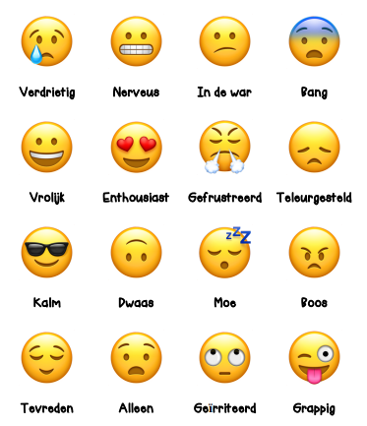

In deze fase vind je het leuk om nieuwe zaken te ontdekken maar ook om bij je veilige omgeving te zijn: door deze vraag te stellen kan je zien of de veilige haven thuis is:

2. De leerling mag zijn gezin maken met Playmobil.
Leerling mag gezin zelf samenstellen aan de hand van het materiaal.
Wie woont er in je huis?
Heb je huisdieren?
Terug in spiegel kijken en vragen welke smiley nu bij je past? + tekenen spiegel.

3. Foto van school. + bespreking:
Wie is je juf of meester?

Wat vind je het leukst in de klas?
Wat vind je minder leuk in de klas?

Voel je u veilig in jouw klas?
Bij nee, vraag ik door en vraag ik: “Wat heb je nodig om je veilig te kunnen voelen in de klas?”.

Welke Les vind je het leukst?
Welke les vind je niet leuk?

Vind je het leuk als de juf/meester (Ondersteuner) je uit de klas haalt om je te helpen?
Wat is leuk op de speelplaats?
Wat is minder leuk op de speelplaats?

Hoe graag ga je naar school met cijfer van 0 tot 10? Waar bij 0 helemaal niet graag en 10 zeer graag.
Kan je je naam even hier op dit blad schrijven.
Dit ben jij kan je nu jouw best vriend of vriendin van de klas bij jouw naam schrijven?
Heb jij nog andere vrienden? Zet er maar een puntje bij per vriend.
Welk smiley past nu bij je? + tekenen op de spiegel.
Stel dat je een toverstok hebt en iets kan veranderen op school wat zou je dan veranderen? -> toverstok geven en de wondervraag stellen.

Wat vond je van de vragen? Dankuwel om de vragen te beantwoorden.

Bronnenlijst:

Admin. (2018, 18 april). Over doof zijn. Geraadpleegd op 1 decemeber 2023 van Doof Vlaanderen. https://www.doof.vlaanderen/doof-vgt/over-doof-zijn-0
Beleidsnota 2019-2024. Onderwijs. (z.d.). Geraadpleegd op 5 decemeber 2023 van www.vlaanderen.be. https://www.vlaanderen.be/publicaties/beleidsnota-2019-2024-onderwijs
Commissie inzake leerlingenrechten. (z.d.). Geraadpleegd op 5 decemeber 2023 van Vlaams Ministerie van. https://onderwijs.vlaanderen.be/nl/directies-en-administraties/organisatie-en-beheer/commissie-inzake-leerlingenrechten
Coördinator en ondersteuners O-team Lager & secundair. (2021) draaiboek o-team: openbaar ondersteuningsnetwerk West-Vlaanderen. (1ste editie) NO²W! ondersteuningsnetwerk. Roeselare.
Houbrechts, F. (2022, 2 februari). Nieuw leersteundecreet is lapmiddel voor inclusief onderwijs. Sociaal.Net. https://sociaal.net/opinie/nieuw-leersteundecreet-lapmiddel-voor-inclusief-onderwijs/
Katz, J., & Mirenda, P. (2002). Including students with developmental disabilities in general education classrooms: Educational benefits. International journal of special education,, 14-24
Klasse. (2013, 3 september). Het geheim van het Finse onderwijs [Video]. YouTube. https://www.youtube.com/watch?v=eD3pCojKRQY
Leerrecht: regelgeving. (z.d.). Geraadpleegd op 26 maart 2024 van https://onderwijs.vlaanderen.be/nl/samen-tegen-schooluitval/leerrecht/leerrecht-regelgeving#recht
Mediawijs. (z.d.). Mediawijs wijst de weg in de digitale wereld. https://www.mediawijs.be/nl
Motorische beperking | VAPH. (z.d.). https://www.vaph.be/professionelen/mdt/mdv/modules/motorische-beperking
Naar een decreet leersteun voor leerlingen met specifieke. (z.d.). https://www.onderwijs.vlaanderen.be/naar-een-decreet-leersteun-voor-leerlingen-met-specifieke-onderwijsbehoeften
Naar een inclusief onderwijssysteem in België. (2019). unia. Geraadpleegd op 23 december 2023, van https://www.unia.be/files/Documenten/Publicaties_docs/Bijlage_-_Naar_een_Inclusief_Onderwijssysteem_in_Belgi%C3%AB_2019.pdf
Ouders voor inclusie – van ouders voor ouders. (z.d.). https://oudersvoorinclusie.be/
Over kunnen, (niet) aankunnen, moeten en (niet) willen. (2015). brochure over emotionele ontwikkeling voor familie van kinderen, jongeren en volwassenen met een beperking.
Psypunt. (2023, 22 juni). Belevingsonderzoek Geraadpleegd op 12 decemeber 2023 van - Psypunt. https://psypunt.be/belevingsonderzoek/
Recht op inclusief onderwijs. (2020, april). Spotify. Geraadpleegd op 25 decemeber 2023 van https://open.spotify.com/show/5NRfMvBPBrEU0HCBScbkJc
Van Sprang, A. (2018). Orthopedagogiek (dertiende druk): een eerste oriëntatie (62–63).
Van Sprang, A. (2018). Orthopedagogiek (dertiende druk): een eerste oriëntatie (228 - 229).
Verschuere, B. (2016). Welzijn in Vlaanderen: Beleid, bestuurlijke organisatie, en uitdagingen. Editie 2016 (herwerkte editie 2020 (vijfde editie), 73–75).
Vlaams onderwijs in cijfers. (2023, februari). https://publicaties.vlaanderen.be/view-file/54093. Geraadpleegd op 23 december 2023, van https://www.vlaanderen.be/publicaties/vlaams-onderwijs-in-cijfers

